Informe del estado de las comunicaciones

para las áreas afectadas por el huracán Idalia

30 de agosto de 2023

El siguiente es un informe sobre el estado de los servicios de comunicaciones en las áreas geográficas afectadas por el huracán Idalia al 30 de agosto de 2023 a las 12:00 p.m. EST. Este informe incorpora datos de interrupciones en las redes de comunicaciones, proporcionados por los proveedores de sistemas de comunicación al sistema de reportes de información de desastres (Disaster Information Reporting System, DIRS, por sus siglas en inglés) de la Comisión Federal de Comunicaciones (Federal Communications Commission, FCC, por sus siglas en inglés). Hay que tener en cuenta que el estado operacional de los servicios de comunicaciones durante un desastre puede cambiar rápidamente y este informe representa un momento dado.
Los siguientes condados en Florida están en la zona amparada por la activación del DIRS (el “área de desastre”) para el informe de hoy.

FLORIDA: Alachua, Baker, Bay, Bradford, Calhoun, Charlotte, Citrus, Clay, Columbia, DeSoto, Dixie, Duval, Flagler, Franklin, Gadsden, Gilchrist, Gulf, Hamilton, Hardee, Hernando, Hillsborough, Jefferson, Lafayette, Lake, Lee, Leon, Levy, Liberty, Madison, Manatee, Marion, Pasco, Pinellas, Polk, Putnam, Sarasota, Seminole, St. Johns, Sumter, Suwannee, Taylor, Union, Volusia y Wakulla.
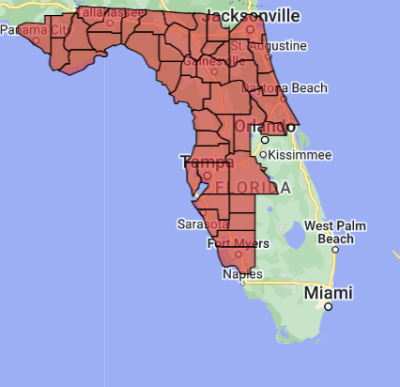
Servicios 911

La oficina de seguridad pública y seguridad nacional (Public Safety and Homeland Security Bureau, PSHSB, por sus siglas en inglés) se entera del estado de cada punto de respuesta de seguridad pública (Public Safety Answering Point, PSAP, por sus siglas en inglés) a través de lo documentado por los proveedores de servicios del 911, en DIRS, que reportan al centro de apoyo de seguridad pública (Public Safety Support Center, PSSC, por sus siglas en inglés) de la FCC, en coordinación con los administradores del 911 estatales y de ser necesario, de los PSAPs individuales.

Florida:
El PSAP del condado de Dixie (Dixie County) está derivando llamadas a otro PSAP, sin información de ubicación.
La oficina del Sheriff del condado de Gilchrist (Gilchrist County Sheriff’s Office) está derivando llamadas a otro PSAP, con información de ubicación, debido a la evacuación previa a la recalada de la tormenta.
Servicios móviles
El estado actual de los servicios de comunicación inalámbricos se exhibe en el siguiente mapa, por condado.

Porcentaje de emplazamientos celulares fuera de servicio por condado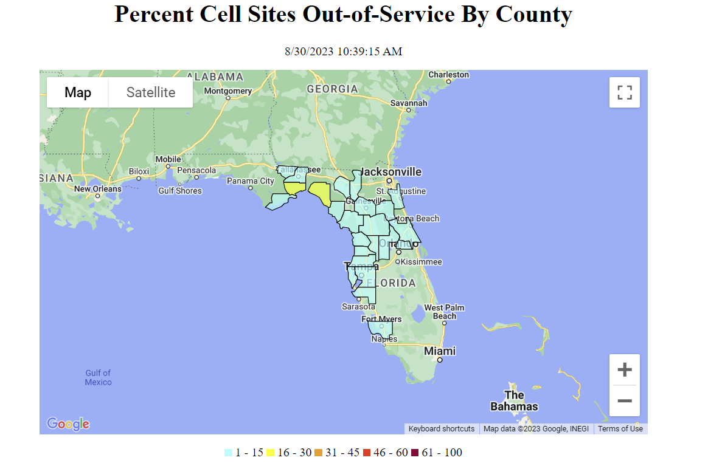

Las tablas exhibidas a continuación proveen información sobre los emplazamientos celulares fuera de servicio por cada municipio, condado o división geográfica. El 1.2% de los emplazamientos celulares en el área afectada están fuera de servicio. La información que se exhibe fue proporcionada por los proveedores de servicios de comunicaciones en Florida. El número total de emplazamientos celulares fuera de servicio puede diferir de la suma anotada por causa. Esto se debe a que están fuera de servicio por múltiples causas o porque los proveedores aún están evaluando las causas que han dejado a algunos emplazamientos celulares fuera de servicio.

Florida
Estado | Condados Afectados | Emplzts. Celulares | Emplzts. Celulares Fuera de Servicio | Porcentaje Fuera de Servicio | Emplzts. Celulares Fuera de Servicio por Daños | Emplzts. Celulares Fuera de Servicio por Transporte | Emplzts. Celulares Fuera de Servicio por Cortes Eléctricos | Emplzts. Celulares en Servicio, pero con Suministro Eléctrico de Emergencia
FL | ALACHUA | 186 | 5 | 2.7% | 1 | 2 | 2 | 6
FL | BAKER | 18 | 0 | 0.0% | 0 | 0 | 0 | 0
FL | BAY | 203 | 0 | 0.0% | 0 | 0 | 0 | 0
FL | BRADFORD | 31 | 0 | 0.0% | 0 | 0 | 0 | 0
FL | CALHOUN | 18 | 0 | 0.0% | 0 | 0 | 0 | 0
FL | CHARLOTTE | 92 | 0 | 0.0% | 0 | 0 | 0 | 0
FL | CITRUS | 124 | 3 | 2.4% | 0 | 0 | 3 | 3
FL | CLAY | 136 | 0 | 0.0% | 0 | 0 | 0 | 0
FL | COLUMBIA | 66 | 1 | 1.5% | 0 | 0 | 1 | 5
FL | DESOTO | 14 | 0 | 0.0% | 0 | 0 | 0 | 0
FL | DIXIE | 20 | 2 | 10.0% | 0 | 0 | 2 | 4
FL | DUVAL | 581 | 0 | 0.0% | 0 | 0 | 0 | 2
FL | FLAGLER | 61 | 0 | 0.0% | 0 | 0 | 0 | 1
FL | FRANKLIN | 22 | 1 | 4.5% | 0 | 1 | 0 | 0
FL | GADSDEN | 44 | 1 | 2.3% | 0 | 1 | 0 | 0
FL | GILCHRIST | 17 | 0 | 0.0% | 0 | 0 | 0 | 1
FL | GULF | 20 | 0 | 0.0% | 0 | 0 | 0 | 0
FL | HAMILTON | 22 | 0 | 0.0% | 0 | 0 | 0 | 2
FL | HARDEE | 27 | 0 | 0.0% | 0 | 0 | 0 | 0
FL | HERNANDO | 117 | 1 | 0.9% | 0 | 0 | 1 | 2
FL | HILLSBOROUGH | 994 | 3 | 0.3% | 0 | 0 | 3 | 3
FL | JEFFERSON | 29 | 0 | 0.0% | 0 | 0 | 0 | 3
FL | LAFAYETTE | 15 | 0 | 0.0% | 0 | 0 | 0 | 4
FL | LAKE | 223 | 10 | 4.5% | 0 | 2 | 8 | 2
FL | LEE | 314 | 4 | 1.3% | 0 | 2 | 2 | 0
FL | LEON | 196 | 5 | 2.6% | 0 | 0 | 5 | 11
FL | LEVY | 67 | 5 | 7.5% | 0 | 0 | 5 | 9
FL | LIBERTY | 8 | 0 | 0.0% | 0 | 0 | 0 | 0
FL | MADISON | 34 | 0 | 0.0% | 0 | 0 | 0 | 2
FL | MANATEE | 121 | 1 | 0.8% | 1 | 0 | 0 | 0
FL | MARION | 263 | 9 | 3.4% | 1 | 2 | 6 | 4
FL | PASCO | 253 | 1 | 0.4% | 0 | 0 | 1 | 1
FL | PINELLAS | 426 | 4 | 0.9% | 0 | 0 | 3 | 6
FL | POLK | 282 | 0 | 0.0% | 0 | 0 | 0 | 2
FL | PUTNAM | 68 | 1 | 1.5% | 0 | 1 | 0 | 1
FL | SARASOTA | 175 | 0 | 0.0% | 0 | 0 | 0 | 2
FL | SEMINOLE | 261 | 2 | 0.8% | 0 | 0 | 2 | 1
FL | ST. JOHNS | 192 | 1 | 0.5% | 0 | 1 | 0 | 0
FL | SUMTER | 96 | 1 | 1.0% | 0 | 1 | 0 | 0
FL | SUWANNEE | 42 | 1 | 2.4% | 0 | 1 | 0 | 11
FL | TAYLOR | 37 | 7 | 18.9% | 0 | 0 | 7 | 12
FL | UNION | 12 | 0 | 0.0% | 0 | 0 | 0 | 0
FL | VOLUSIA | 352 | 1 | 0.3% | 0 | 1 | 0 | 1
FL | WAKULLA | 34 | 6 | 17.6% | 0 | 2 | 4 | 0
TOTAL |  | 6,313 | 76 | 1.2% | 3 | 17 | 55 | 101

El número de emplazamientos celulares fuera de servicio en áreas específicas no corresponde necesariamente a la disponibilidad de servicios inalámbricos para los consumidores de dichas áreas. Vea la orden sobre mejoramiento de la resiliencia de las redes de comunicaciones inalámbricas móviles (Improving the Resiliency of Mobile Wireless Communications Networks, Order, 31 FCC Rcd 13745, para. 10 (2016)). En dicho documento se admite la dificultad que conlleva describir con exactitud la evolución del estado de las comunicaciones de cada proveedor de servicios móviles durante emergencias. Las redes móviles a menudo están diseñadas con numerosos emplazamientos celulares con áreas sobrepuestas (redundantes) lo que provee máxima capacidad y continuidad de los servicios, aun cuando un emplazamiento individual esté fuera de operaciones. Asimismo, los proveedores de servicios móviles frecuentemente usan instalaciones temporales, como los servicios celulares terrestres sobre ruedas (cells-on-wheels, también conocidas como COWs); aumentan la energía en los emplazamientos que se mantienen operativos; mantienen acuerdos de itinerancia o adoptan otras acciones tendientes a dar continuidad a los servicios de los consumidores afectados durante emergencias u otras eventualidades que interrumpan la operatividad de los emplazamientos celulares.

Sistemas de cable y telefonía fija (combinados)

Las compañías de cable y de telefonía fija informaron que hay 58,941 suscriptores sin servicio en el área de desastre por el huracán Idalia. Esto incluye la interrupción de servicios telefónicos, de televisión y/o de Internet.

Emisoras

Condición de las estaciones de televisión:

- Ninguna estación de televisión informó estar fuera de servicio.

Condición de las estaciones de radio FM:

- Dos estaciones de radio FM informaron estar fuera de servicio (WTSM, WXJX).
Condición de las estaciones de radio AM:
- Una estación de radio AM informó estar fuera de servicio (WORL).

Autoridad Especial Temporal (STA), Exenciones y Extensiones

La Comisión Federal de Comunicaciones (FCC) puede otorgar Autoridad Especial Temporal (Special Temporary Authority, STA, por sus siglas en inglés) para permitir la operación inmediata o temporal de ciertas instalaciones de radio durante emergencias u otras situaciones de urgencia, así como exenciones para apoyar las comunicaciones de emergencia y el restablecimiento de los servicios.

- 30 de agosto de 2023 – La oficina de telecomunicaciones inalámbricas (FCC Wireless Telecommunications Bureau) y la oficina de seguridad pública y seguridad nacional (FCC Public Safety and Homeland Security Bureau) aplazan las fechas límite, de presentación y normativas, del 28 de agosto de 2023 al 28 de septiembre de 2023, para los licenciatarios y solicitantes afectados en las áreas azotadas por el huracán Idalia.

Estos son emplazamientos celulares fuera de servicio a causa de problemas con las redes (típicamente de cableado) que enrutan el tráfico de comunicaciones hacia y desde los emplazamientos celulares.

